**Pendampingan Pengelolaan Website Sekolah Menengah Atas (SMA) Negeri 3 Bengkulu Utara Menggunakan CMS Lokomedia**

**Khairil1** *,***Achmad Fikri Sallaby2, Herlina Latipa Sari3, Moh. Syahrul Adlom4, Aryopi Arsipan5**

1,2,4,5Sistem Informasi, Universitas Dehasen Bengkulu

3Informatika, Universitas Dehasen Bengkulu

Email : [1Khairil@unived.ac.id](mailto:1Khairil@unived.ac.id) , 2[fikrisallaby@unived.ac.id](mailto:fikrisallaby@unived.ac.id) ,[3herlinalatipasari@unived.ac.id](mailto:3herlinalatipasari@unived.ac.id)

**Abstrak**

Pembuatan [website sekolah](http://www.websitesekolahgratis.web.id) menjadi salah satu pilihan ketika masyarakat juga mulai terbiasa dengan memanfaatkan teknologi berbasis internet. Untuk itu sudah selayaknya lembaga pendidikan memiliki website sebagai sarana komunikasi antara guru, siswa dan wali murid, dengan adanya website sekolah terdapat beberapa manfaat salah satunya adalah menghadirkan informasi kegiatan sekolah yang positif dan kreatif dan mengetahui berbagai hal tentang Sekolah Menengah Atas (SMA) Negeri 3 Bengkulu Utara, dari hasil observasi pada , kegiatan pengabdian ini bertujuan untuk membantu pihak SMA Negeri 3 Bengkulu Utara melakukan pendampingan dalam pengelolaan website dengan mengevaluasi website SMA Negeri 3 Bengkulu Utara yang sudah ada dengan menggunakan software CMS Lokomedia, Tim PkM Filkom Unived Bengkulu berhasil mengembangkan website SMA Negeri 3 Bengkulu Utara sesuai dengan kebutuhan yang difokuskan kepada media informasi dan promosi SMA Negeri 3 Bengkulu Utara dengan langkah dari tahap perencanaan dan persiapan sampai dengan kegiatan pendampingan admin pengelola website berjalan dengan lancr dan baik sesuai dengan rencana dan berjalan dengan baik dan lancar.

***Kata kunci: Pendampingan, Pengelolaan, Website, Lokomedia*.**

**Abstract**

*Creating a school website is an option when people are getting used to using internet-based technology. For this reason, it is appropriate for educational institutions to have a website as a means of communication between teachers, students and parents of students, with a school website there are several benefits, one of which is presenting positive and creative information on school activities and knowing various things about State 3 Senior High Schools (SMA) North Bengkulu, from the results of observations on community service activities, it aims to help the North Bengkulu 3 Public High School provide assistance in managing the website by evaluating the existing North Bengkulu 3 State High School website using the Lokomedia CMS software, the PkM Filkom Unived Bengkulu Team succeeded in developing a high school website North Bengkulu 3 State in accordance with the needs focused on information media and promotion of North Bengkulu 3 State High School with steps from the planning and preparation stages to the admin assistance activities for managing the website running smoothly and well according to plan and running well and smoothly.*

***Keywords: Assistance, Management, Website, Lokomedia.***

1. **PENDAHULUAN**

Di era transformasi digital sekarang ini kebutuhan akan internet semakin bertambah seiring dengan kemajuan teknologi dan informasi. Internet sangat dibutuhkan karena berperan penting dalam pengembangan informasi secara efektif dan akurat yang dapat sebagai sarana dalam mengoptimalkan rencana-rencana yang berlum terproses dalam suatu instansi, tidak terkecuali dalam dunia pendidikan yang sekarang sudah sangat mengoptimalkan teknologi internet dalam pengembangan sarana, kualitas pendidikannya, meningkatkan efisiensi dan produktifitas dalam hal pelayanan akademis (Puspaningrum dan Susanto, 2021).

Internet dengan segala kemapuannya yang dapat dioptimalkan dalam segala hal, sehingga dapat mencakup ke dalam berbagai aspek kehidupan di masyarakat guna mendukung kegiatan yang bersifat *up to date* (Sabarudin dan Jayanti, 2019). Sebagai contoh pengembangan dunia bisnis yang diimplementasikan melalui *e-commerce*  dan juga pengembangan dalam pembelajaran *online* atau *e-learning.* Beriringan dengan kebutuhan akan internet begitupun juga dengan pemanfaatan website pada dunia pendidikan khususnya Sekolah Menengah Atas (SMA) Negeri 3 Bengkulu Utara yang mengembangkan sistem informasi sekolah dalam upaya peningkatan mutu dan pelayanan pendidikan, dikarenakan web yang ada di Sekolah Menengah Atas (SMA) Negeri 3 Bengkulu Utara masih banyak kekurangan salah satu kekurangannya adalah web yang masih bersifat statis jadi informasi yang ada tidak setiap saat dapat ter *update* (Trimarsih dan Arafat, 2017)*.*

Website sekolah sekarang ini menjadi trend di dunia pendidikan dan mendapatkan perhatian serta tanggapan yang sangat bagus Dari berbagai pihak baik itu dari tenaga pendidikan, siswa dan juga masyarakat dengan keberadaan yang mempermudah akses informasi, pengolahan data informasi sekolah dan membantu admin dalam pengontrolan data informasi (Christian, Hesinto dan Agustina, 2018). Diharapkan dengan adanya pengembangan website Sekolah Menengah Atas (SMA) Negeri 3 Bengkulu Utara melalui kegiatan pendampingan pengelolaan website Sekolah Menengah Atas (SMA) Negeri 3 Bengkulu Utara menggunakan CMS Lokomedia, tujuan dari kegiatan ini untuk mendampingi para pengelola website dalam penulisan berita yang baik agar mudah dicari oleh mesin pelacak dan menarik pembaca. Software dalam pengembangan website ini menggunakan CMS lokomedia memiliki kelebihan dalam pengelolaannya memiliki 2 bahasa yaitu English dan bahasa Indonesia sehingga pengelola tidak perlu mentranslate CMS ini, CMS Lokomedia buatan Indonesia maka mendukung format penulisan yang biasa digunakan di Indonesia, *open source* dan mudah diinstal .

1. **METODE PELAKSANAAN**
2. **Metode Pelaksanaan Pengabdian**

Metode pelaksanaan pengabdian yaitu dengan memberikan Sekolah Menengah Atas (SMA) Negeri 3 Bengkulu Utara yaitu memberikan simulasi bagaimana cara mudah pendampingan kepada siswa atau organisasi siswa Sekolah dalam mengelola website sekolah atau organisasi siswa yang tidak perlu paham Bahasa pemrograman web. Setelah diberikan pendampingan dalam bentuk simulasi pengelolaan website tersebut, siswa atau organisasi siswa dapat menerapkan pada website sekolah atau website organisasi siswa menggunakan CMS Lokomedia, Berikut adalah tahapan kegiatan pendampingan pengelolaan website :

1. Tahapan Persiapan

Tahapan persiapan dilakukan yaitu meliputi :

1. Survey.

Pemantapan dan penentuan lokasi sekolah yang menjangkau akses internet serta memiliki lab komputer untuk mengimplementasikan.

1. Penyusunan dan pembuatan Materi

Penyusunan dan pembuatan materi yang disampaikan untuk presentasi dalam kegiatan pendampingan.

1. Persiapan pembuatan Web sekolah

Pengumpulan data dan informasi berita dan kegiatan serta foto-foto dan menginstallkan aplikasi cms pada salah satu komputer untuk ditampilkan dalam bentuk simulasi dikegiatan pendampingan.

1. Tahapan Simulasi

Pengelolaan informasi yang ditayangkan dalam website pada tahap ini disimulasikan pada webserver yang telah diinstallkan pada komputer/laptop. Pengelolaan cms lokomedia ini dilakukan untuk administrator website. Pada halaman administrator semua menu nya dibahas ditampilkan sesuai dengan informasi yang ditampilkan dihalaman website.

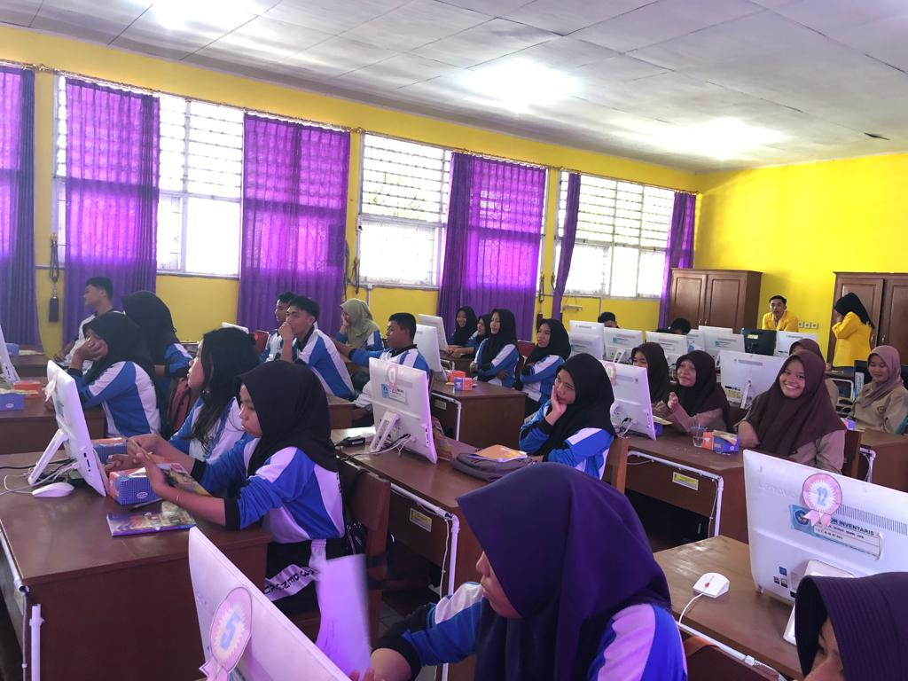

Gambar 1. Siswa dan Organisasi siswa mengikuti Simulasi CMS Lokomedia

1. Tahapan Pendampingan pada siswa / organisasi siswa

Siswa dapat menerapkan website sesuai kebutuhan informasi yang disampaikan kepada masyarakat luas.

1. **Kerangka Kegiatan**

Langkah – langkah yang dilakukan dalam kegiatan pendampingan kepada siswa atau organisasi siswa dengan tahapan sebagai berikut :

1. Ceramah tentang website
2. Ceramah tentang Content Managemen System (CMS) Lokomedia
3. Simulasi atau demonstrasi pengelolaan website
4. Pemberian hadiah peserta yang aktif

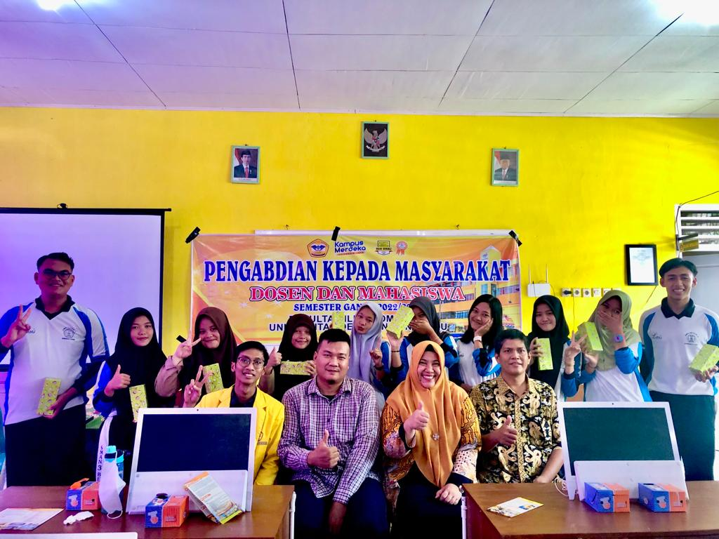

Gambar 2. Peserta mendapatkan Bingkisan yang Aktif dalam Kegiatan Pendampingan

1. **HASIL DAN PEMBAHASAN**
2. **Hasil**

Pendampingan pengelolaan website pada SMA Negeri 3 Bengkulu Utara dilaksanakan sehari, pesertanya adalah siswa terdiri dari pengurus osis dan siswa kelas 3.

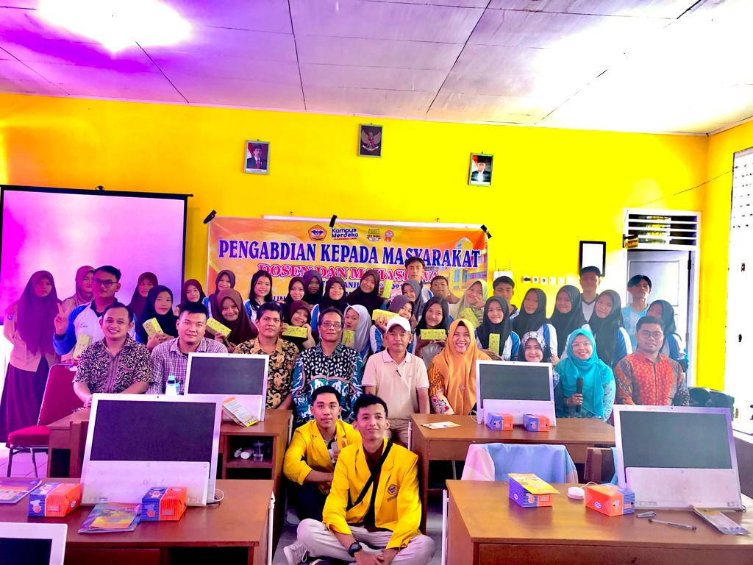

Gambar 3. Peserta Kegiatan Pendampingan Pengelolaan Website

Dalam penyampai materi siswa masih minim pengetahuan tentang website dan cara pengelolaan website. Yuhefizar menyatakan website adalah keseluruhan halaman halaman web yang terdapat dari sebuah domain yang mengandung informasi (Agus, Yulia, 2015). Berdasarkan implementasi pendampingan ini siswa tertarik sekali mengikuti penyampaian materi serta dengan mensimulasikan cara pengelolaan website.

Website yang disimulasikan dibuat dengan dibangun menggunakan *content management system* (CMS) lokomedia. CMS (Content Management System) merupakan perangkat lunak yang dapat digunakan untuk membuat website dan memanajemen konten website tersebut secara dinamis dan mudah. CMS Lokomedia yang dibuat oleh Lukmanul Hakim menggunakan PHP sebagai bahasa pemrogramannya dan Mysql sebagai tempat penyimpanan datanya merupakan salah satu CMS buatan Indonesia yang saat ini dikenal dan banyak digunakan oleh masyarakat Indonesia untuk berbagai keperluan. CMS Lokomedia memiliki dua fungsi standar yaitu untuk portal berita dan situs penjualan dapat didapatkan secara gratis melalui website resminya <http://bukulokomedia.com>. Melalui buku-buku yang ditulis oleh pembuatnya yang membahas tentang CMS Lokomedia, menjadikan CMS Lokomedia mudah untuk dipelajari dan dikembangkan oleh para pencintanya (Fiftin, 2014).

CMS memberikan kemudahan dalam membuat website, dengan kemudahan yang tanpa perlu menguasai Bahasa pemrograman web. Banyak cms yang disediakan open source yang mudah sekali didapatkan dari website – website. Beberapa cms yang banyak digunakan seperti wordpress, joomla, moodle dll. Cms lokomedia dikembangkan oleh orang Indonesia, sehingga sangat memudahkan sekali dalam costum cms tersebut karena dalam Bahasa Indonesia.

Website SMA Negeri 3 Bengkulu Utara ini dikembangkan dengan cms lokomedia, dalam pengelolaan websitenya cepat sekali dan tampilannya juga tidak kalah menariknya dengan level cms yang lainya. Pada halaman utama website menampilkan informasi yang dibutuhkan siswa atau masayarakat, Pada pendampingan pengelolaan website ini dibangun dalam jaringan local (localhost). Berikut ini tampilan yang tampak pada gambar 4 dibawah halaman utama dari website.

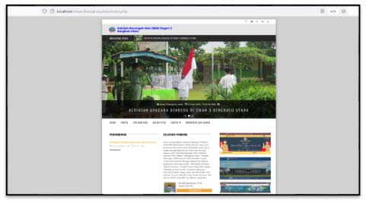

Gambar 4. Tampilan Halaman Utama Website

Website ini lebih menarik lagi dengan adanya fasilitas Foto berupa slider dengan animasi ada perubahan foto setiap beberapa detik sesuai foto berita yang ditampilkan sebagai headline. Dengan slider tersebut pengunjung website tidak membosankan melihat tampilan website. Website juga interaktif dengan pengunjung website, pada website difasilitas halaman komentar dan saran. Pengunjung dapat memberikan komentar yang ingin disampaikan kepada sekolah pada halaman ini. Tampilannya seperti tampak pada gambar 5

.

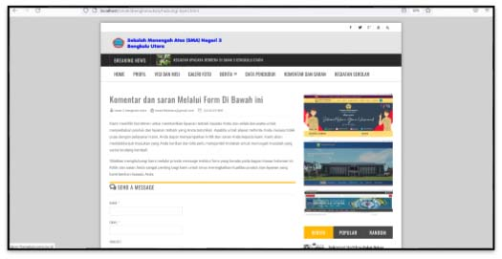

Gambar 5. Tampilan halaman Komentar dan Saran

1. **Pembahasan**

Halaman yang tampil pada website merupakan hasil pengelolaan dari administrator web, informasi yang ditampilkan merupakan kumpulan dari berita, pengumunan, kegiatan, dan data siswa, berikut merupakan pembahasan pengelolaan website SMA Negeri 3 bengkulu utara.

1. Login Ke Halaman Administrator

Form *login* merupakan formulir yang muncul untuk masuk kehalaman administrator website. Administrator *login* menggunakan akun administrator. Jika tidak memiliki akun atau menebak nebak akun untuk masuk kehalaman administrator website user tersebut akan ditolak melalui form ini. Selain memasukkan *username* dan *password* juga ada penginputan captcha yang benar agar aman dan terhindar dari ancaman login untuk mengakses halaman administrator.

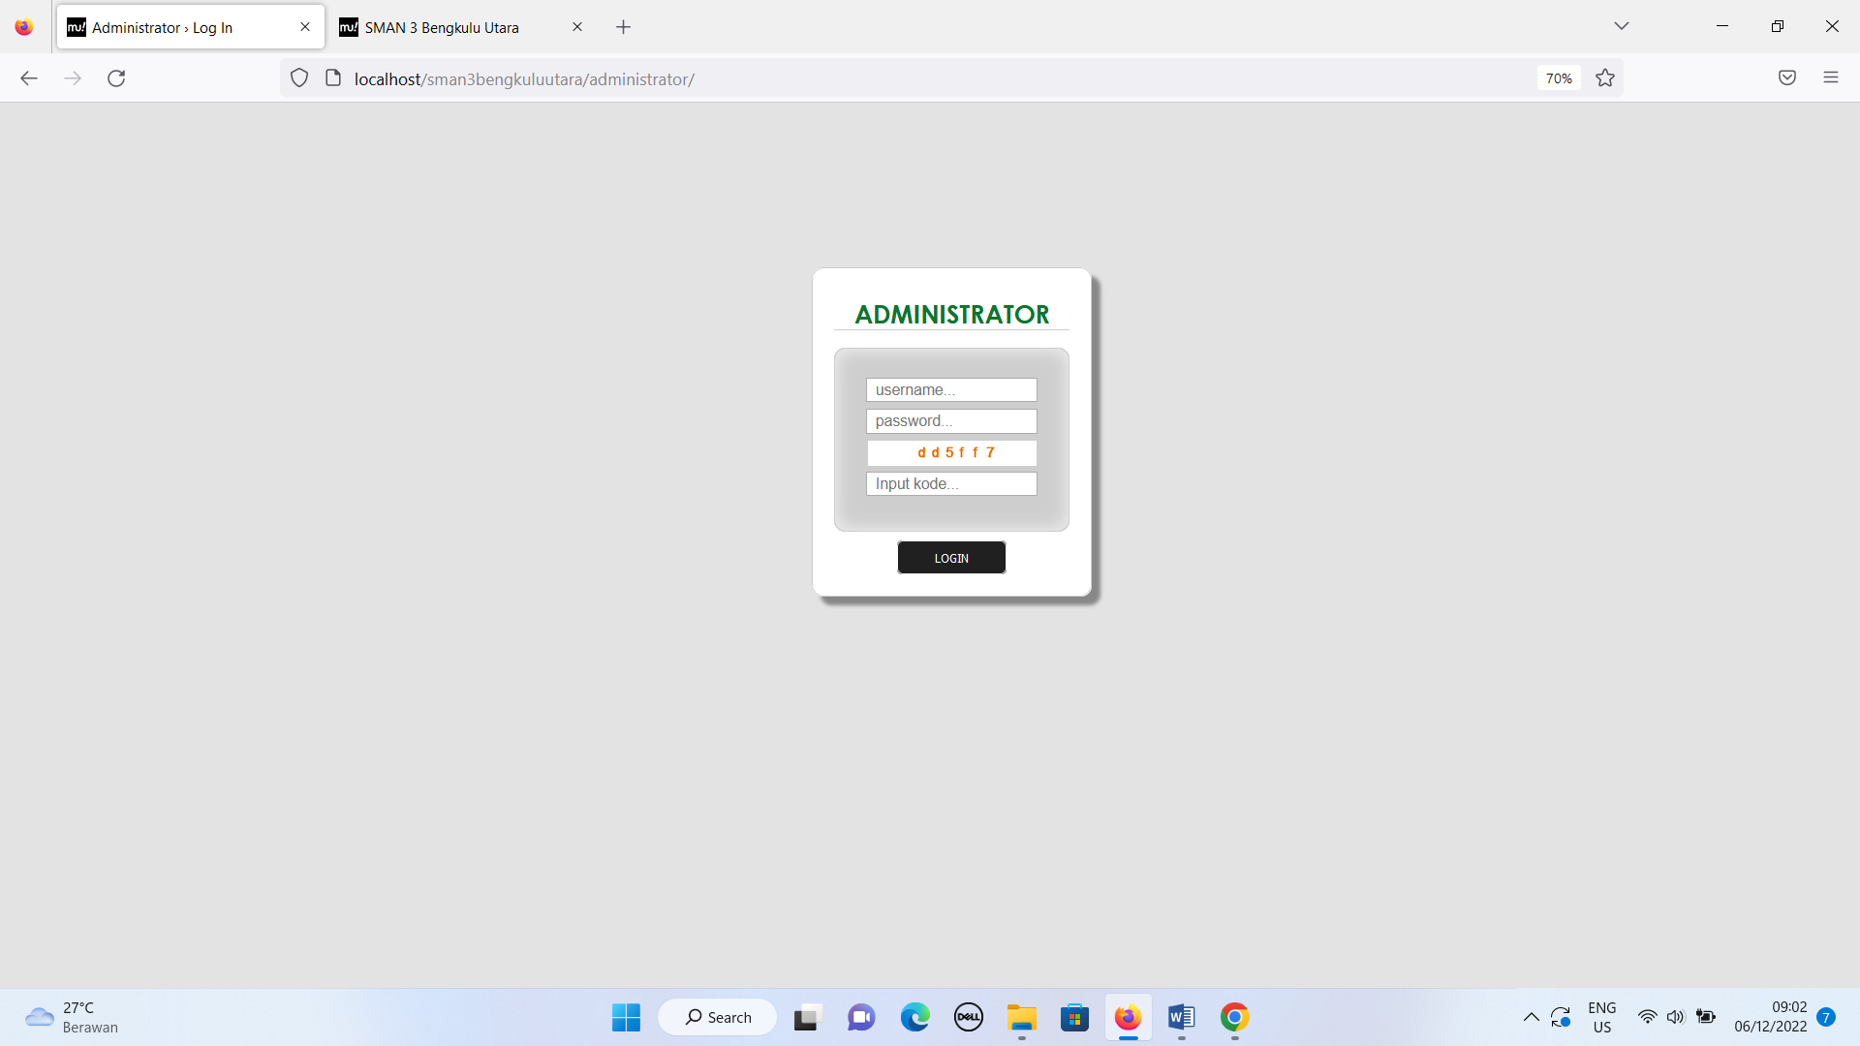

Gambar 6. Form Login Akses Halaman Administrator

1. Halaman Utama Administrator

Halaman utama administrator merupakan tampilan utama dalam pengelolaan informasi pada website, halaman utama terdapat menu - menu yang terdiri dari menu home, menu utama, modul berita, modul web, modul user. Gambar 7. dibawah ini merupakan menu utama administrator.

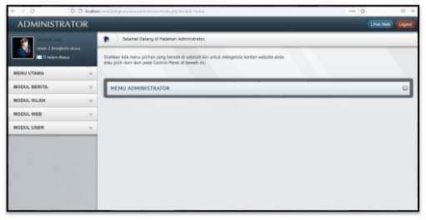

Gambar 7. Menu halaman administrator

1. Pengelolaan Menu Website

Menu website dapat dilakukan penambahan atau pengurangan sesuai dengan kebutuhan, dan posisi menu tersebut dapat diatur letaknya, apakah menu tersebut bagian dari menu utama atau merupakan submenu utama. Pengelolaannya dilakukan pada pada menu ini. Berikut tampilannya seperti pada gambar 8, Penambahan ataupun perubahan menu bisa dikontrol pada bagian ini.

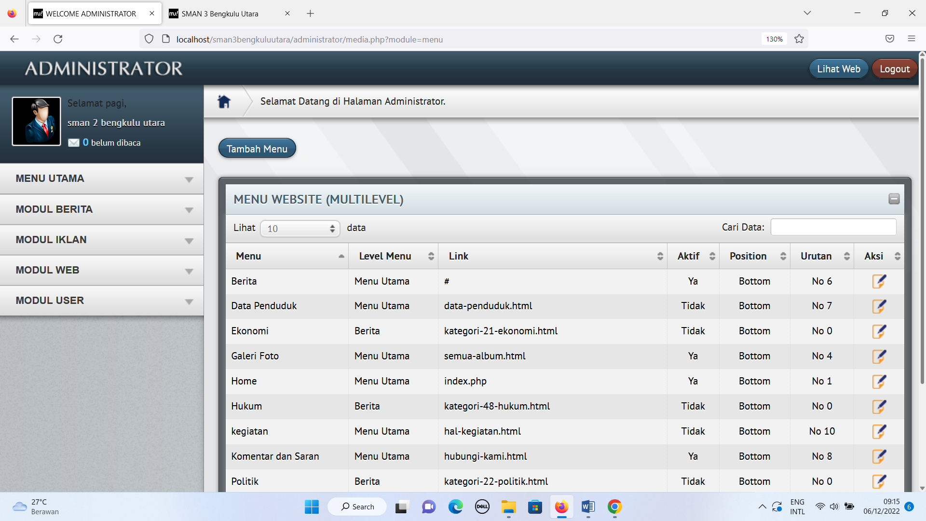

Gambar 8. Tampilan Pengelolaan Menu Website

1. Pengelolaan Berita

Berita merupakan suatu peristiwa atau kejadian yang pada umumnya dilakukan. Biasanya berita dilaksanakan dengan berbagai alasan tertentu, seperti berita rutinitas sekolah, berita siswa dan osis bahkan sosialisasi sebuah peraturan sekolah. Informasi ini diinputkan melalui menu kegiatan, seperti tampak pada gambar 9 dibawah ini.

Halaman berita merupakan input yang disampaikan kepada masyarakat ataupun siswa, untuk pengelolaan data berita yang akan ditampilkan diwebsite, antar muka aplikasi tersebut dapat melakukan tambah berita, perubahan berita, peghapusan berita serta pengelolaan berita yang dipublis.

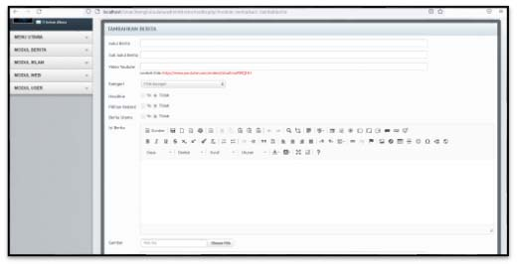

Gambar 9. Tampilan Pengelolaan Informasi Berita

1. Pengelolaan Galeri Foto

Untuk beberapa foto digunakan sebagai kenangan, tetapi ada pula yang memanfaatkannya sebagai media promosi. Website gallery bisa dipilih sebagai alternatif terbaik. Mulai dari untuk menyimpan foto memory, promosi, dan lainnya. Untuk input data gallery terdapat pada menu galeri foto

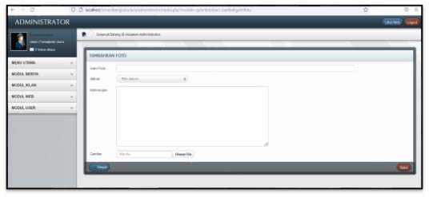

Gambar 10. Tampilan Pengelolaan Galeri Foto

1. Pengelolaan Data Siswa

Informasi data tempat tinggal siswa juga dapat dilihat diwebsite, pengelolaan datanya dilakuakan melalui menu data siswa, tampak seperti gambar 11 dibawah ini,

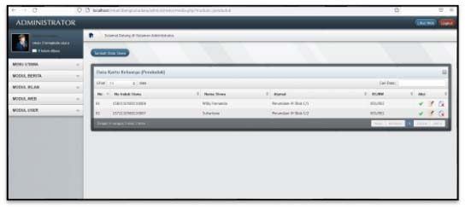

Gambar 11. Tampilan Pengelolaan Data Siswa

1. Pengelolaan Pesan Masuk

Komentar dan saran yang diinputkan oleh pengunjung website tampil pada menu pesan masuk, dan admin sekolah dapat membalas komentar tersebut dan dikirimkan balasannya melalui email sipengunjung. Tampilanya tampak pada gambar 12 dibawah ini.

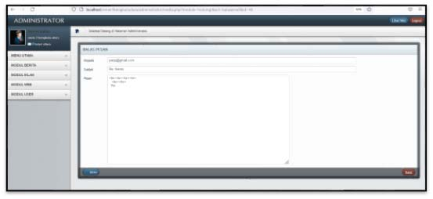

Gambar 12. Tampilan Balas Pesan Komentar dan Saran

1. **KESIMPULAN**

Pelaksanaan pendampingan ini telah membantu pihak Sekolah Menengah Atas (SMA) Negeri 3 Bengkulu Utara dalam pengelolaan website dengan menggunakan cms lokomedia yang dengan kegiatan pemberian simulasi pengelolaan sebagai administrator website berjalan dengan baik menyesuaikan permasalahan dan kebutuhan yang dialami Sekolah Menengah Atas (SMA) Negeri 3 Bengkulu Utara, semua siswa antusias mengikuti kegiatan tersebut. Pengelolaan website yang dibangun dengan CMS lokomedia sangat memberikan kemudahaan dalam pengelolaannya karena menggunakan Bahasa Indonesia dan tidak harus menguasai Bahasa pemrograman. Dari hasil pengembangan website sekolah ini dijadikan salah satu informasi utama bagi warga sekolah, warga sekolah dapat mengetahui informasi terbaru dari sekolah tanpa harus mendatangi Sekolah Menengah Atas (SMA) Negeri 3 Bengkulu Utara secara langsung.

1. **SARAN**

Dari kesimpulan di atas, dapat diperoleh saran-saran yang berguna dalam pengembangan website Sekolah Menengah Atas (SMA) Negeri 3 Bengkulu Utara pengembangan dilakukan pada tampilan website dan layanan-layanannya agar website terlihat lebih menarik, serta juga dapat mengembangkan aplikasi lain yang dibutuhkan Sekolah Menengah Atas (SMA) Negeri 3 Bengkulu Utara dengan pengelolaan server sekolah sendiri.

**DAFTAR PUSTAKA**

Agus Prayitno, Yulia Safitri, (2015), *Pemanfaatan Sistem Informasi Perpustakaan Digital Berbasis Website Untuk Para Penulis, 1-10*, Retrieved from <https://ejournal.bsi.ac.id/ejurnal/index.php/ijse/article/viewFile/592/483s>.

Christian A, Hesinto S dan Agustina, 2018, *Rancang Bangun Website Sekolah dengan menggunakan Framework Bootstrap (Studi kasus SMP Negeri 6 Prabumulih),* Jurnal SISFOKOM, Volume 07, Nomor 01, Maret 2018, PP. 22-26.

Fiftin Noviyanto , Al Mazari, (2014), *Pengembangan Aplikasi Generator Modul Pada Cms Untuk Mempermudah Pengembangan Sistem Berbasis Web (Studi Kasus: Cms Lokomedia)*, TECHSI Vol 4. Nomor 1 2014 : Jurnal Penelitian Teknik Informatika.

Puspaningrun, A.S. dan Susanto, E.R (2021), *Penerapan dan Pelatihan e-learning pada SMA Tunas Mekar Indonesia.* Jurnal Pengabdian kepada Masyarakat (JPKM) TABIKPUN, 2(2), pp 91-100. doi : 10.23960/jpkmt.v2i2.34.

Sabarudin, R. Jayanti, W.E. (2019). *Jago ngoding Pemrograman Web dengan PHP untuk pemula.* Surabaya. CV. Kanaka Media.

Trimarsiah, Y. dan Arafat, M. (2017). *Analisis dan Perancangan Website sebagai Sarana.* Jurnal Ilmiah MATRIK, Vol. 19, pp 1-10.